基本资料
Basic information

教育背景
Education background
2010.09—2013.06
湖北省通山第一中学
2013.09—2016.06
武汉软件工程职业学院

兴趣爱好
Internet
唱歌、弹吉他、打篮球、拍电影

求职意向
Career objective
Web前端工程师
网页设计师
UI设计师

作品展示
Production show
https://wyysgithub.github.io/2017
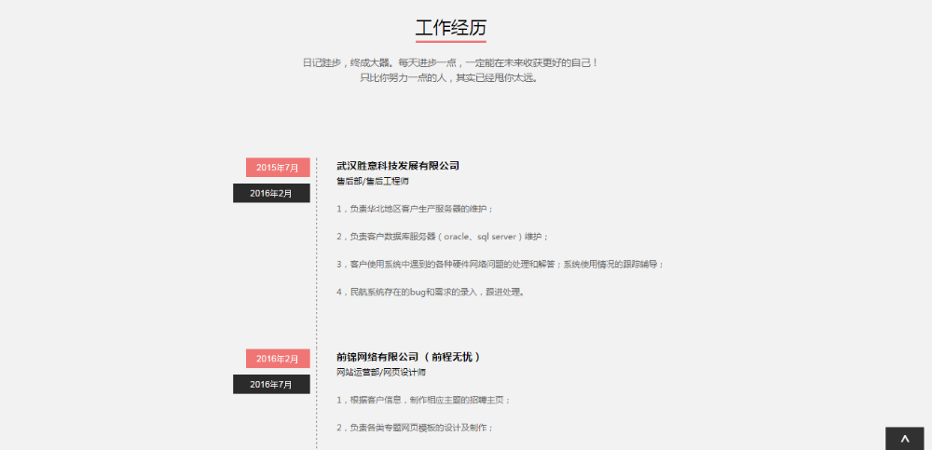

“
软件技能
Software SKIL
Photoshop
Illustrator
Flash
Dreamweaver
HTML/CSS
JavaScript
jQuery

工作经历
Work experience
2016.02—2016.07
前锦网络有限公司 （前程无忧） 网页设计师

1，根据客户信息，制作相应主题的招聘主页；
2，负责各类专题网页模板的设计及制作；
3，负责校园招聘网站产品的美工设计；
4，制作官网各大地区广告button、flash；
5，完成contact分配的网页修改任务，根据审批邮件添加或者修改页面js特效；
6，负责整体页面结构，以及css样式的设计和优化；
7，负责招聘网页及各类活动的宣传广告、标语、banner设计；
8，完成页面脚本程序的编写、实现各类页面动态、交互效果；
9，与contact、开发人员配合，根据需求调整、修改、优化页面；”

自我评价
Self-evaluation
具有良好的沟通表达能力，能快速适应团队；工作态度积极认真，具有良好的工作和生活习惯；逻辑思考和学习能力强，热爱前端开发工作，专业基础扎实。”

“
姓名：王扬扬
性别：男
邮箱：541907039@qq.com

学历：大专
专业：软件技术
电话：18202785750

